Дүшәмбе
Тема.
Контрольная работа №10 по теме «Умножение и деление десятичных дробей».
Контроль эш №10 «Унарлы вакланмаларны бүлү һәм тапкырлау».
Биремнәр
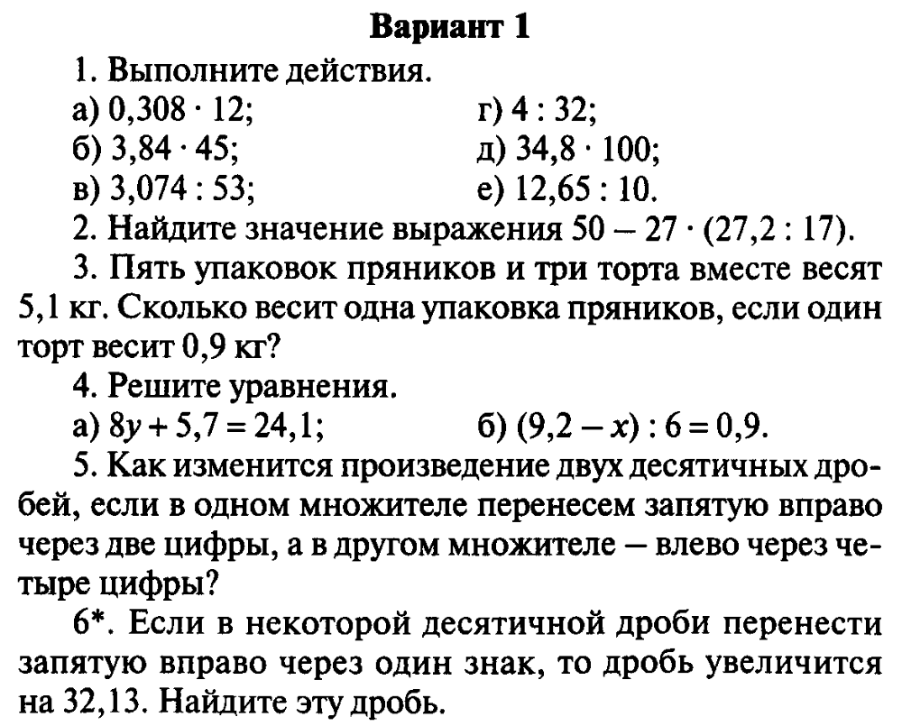
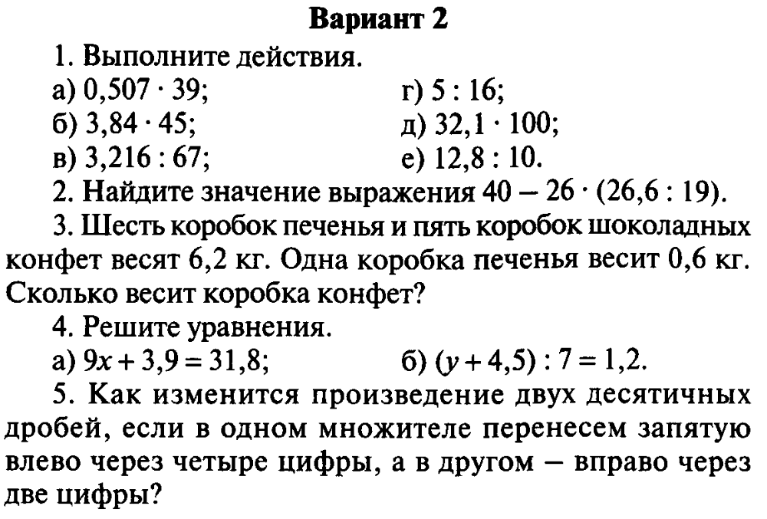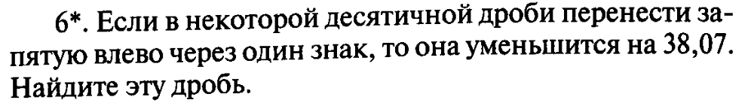

Өй эше
Кабатларга

Чәршәмбе
Тема.
Умножение десятичных дробей.
Унарлы вакланмаларны тапкырлау.
Биремнәр
1) Дәреслек, пункт 36
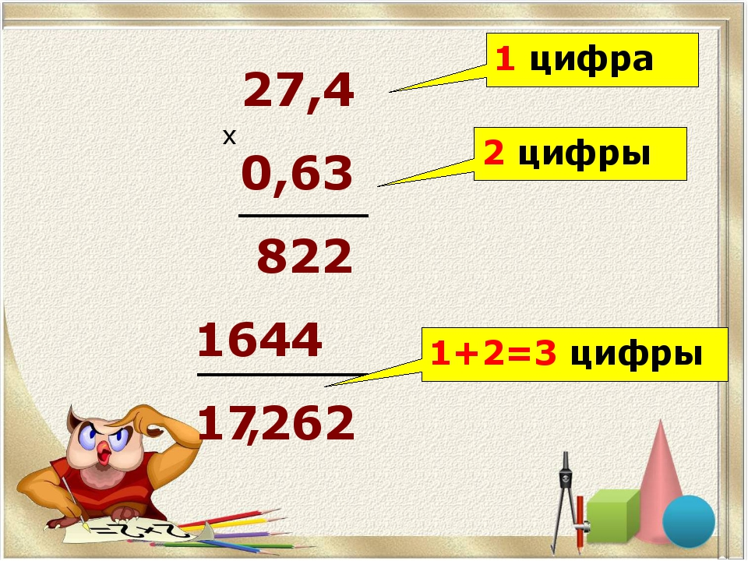
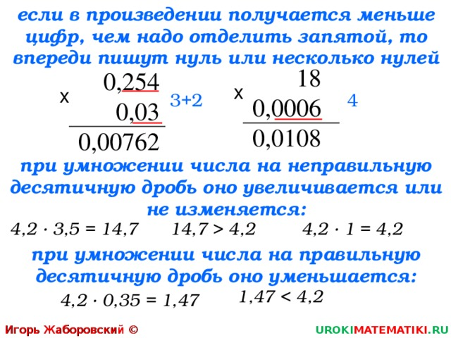
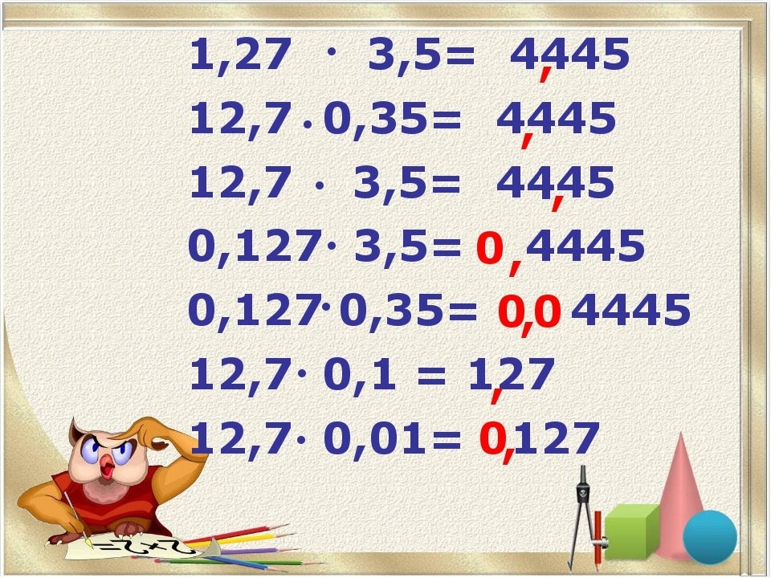

2) №1397

Өй эше
1) Дәреслек, пункт 36 – укырга
2) №1432 (1-2 нче юллар)

Пәнҗешәмбе
Тема.
Умножение десятичных дробей.
Унарлы вакланмаларны тапкырлау.
Биремнәр
1) Дәреслек, пункт 36
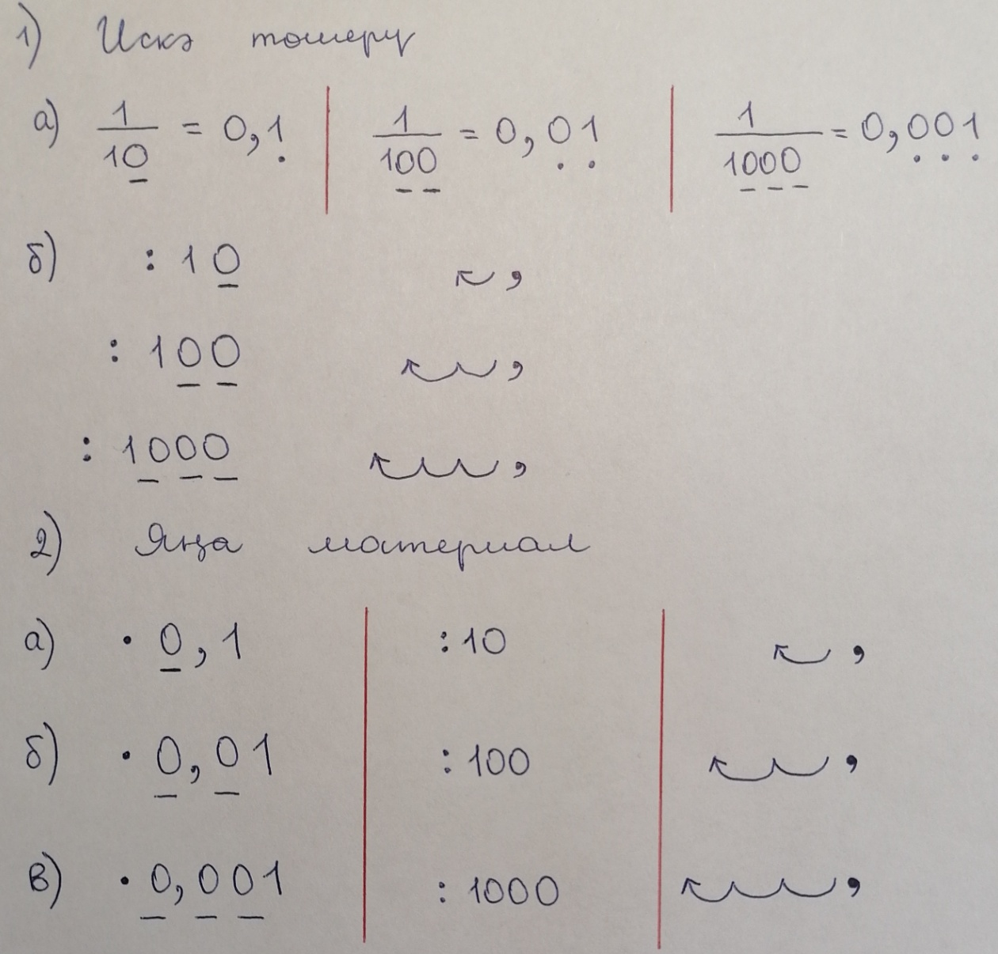
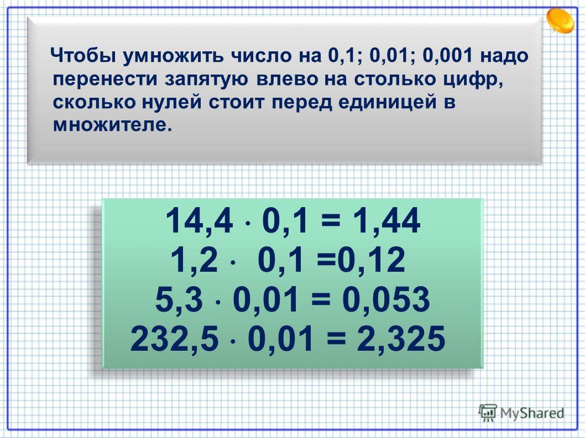
2) №1391
Өй эше
1) Дәреслек, пункт 36 – укырга
2) №1431

Җомга
Тема.
Умножение десятичных дробей. Решение текстовых задач арифметическим способом.
Унарлы вакланмаларны натураль санга тапкырлау. Текстлы мәсьәләләрне арифметик ысул белән чишү.
Биремнәр
1) Дәреслек, пункт 36
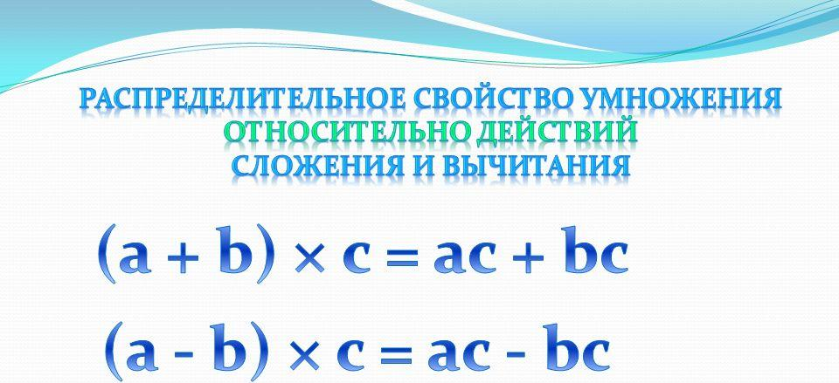
2) №1404 а, в
3) №1405
Өй эше
1) Дәреслек, пункт 36 – укырга
2) №1404 б, г; №1439 а, б

Шимбә
Тема.
Преобразование обыкновенных дробей в десятичные дроби. Конечные и бесконечные десятичные дроби.
Гади вакланмаларны унарлыга әйләндерү. Чикле һәм чиксез унарлы вакланмалар.
Биремнәр
1) Дәреслек, пункт 36
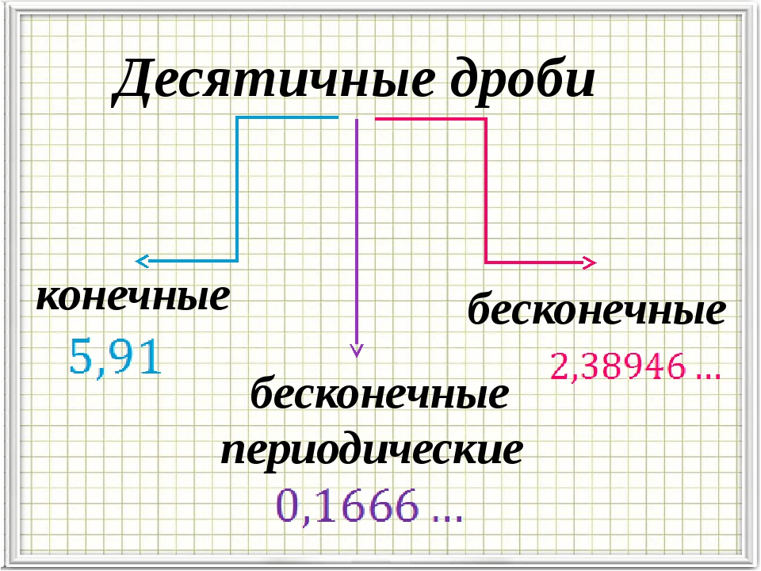
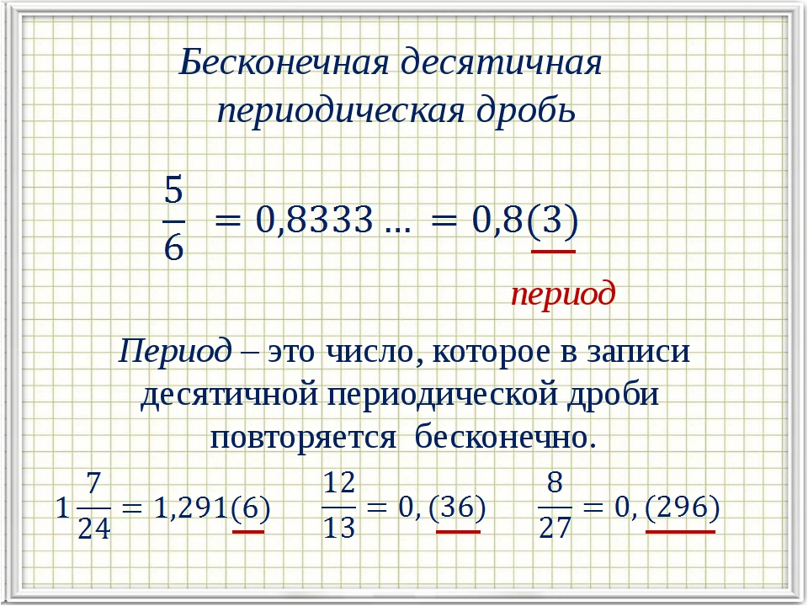
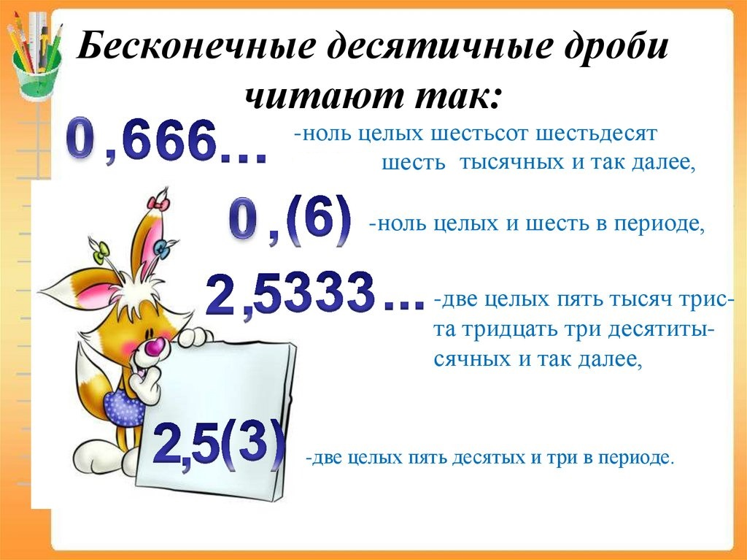
2) Чиксез унарлы вакланма рәвешендә яз:
$$\frac{4}{9}; \frac{11}{27}; \frac{23}{15}; \frac{7}{30}$$
3) №1411
Өй эше
1) Дәреслек, пункт 36 – укырга
2) №1407 б

